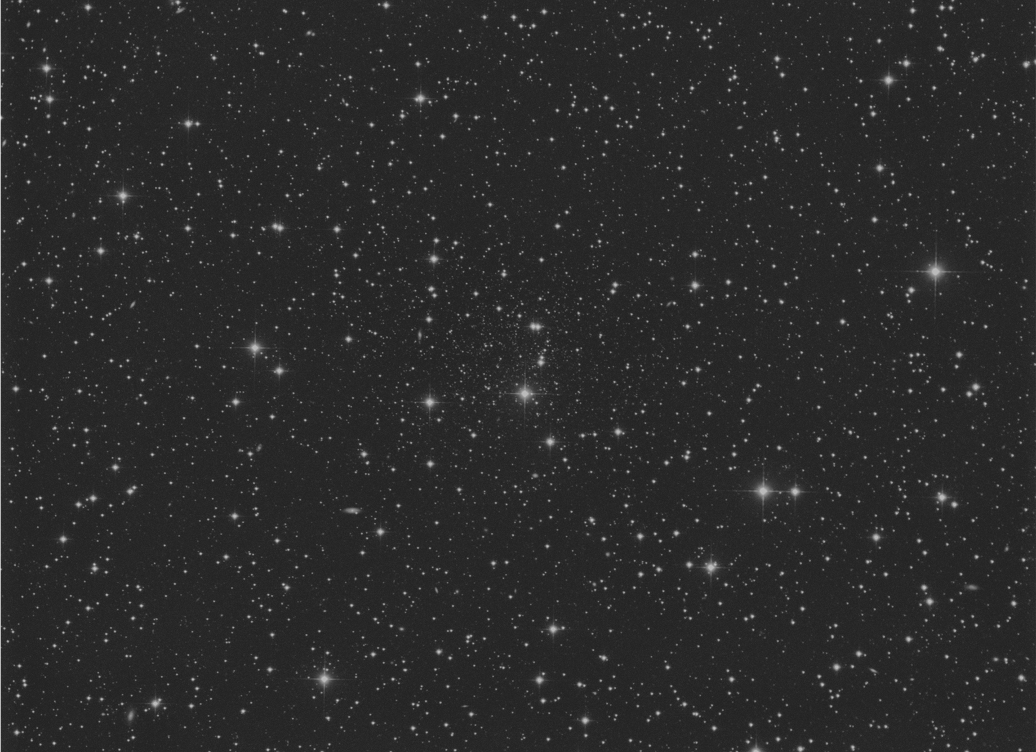
Sbor dobrovolných hasičů Břehy

si Vás dovoluje pozvat na

Noční požární útoky

Dne 6. 9. 2013 od 21.30hod – hřiště Břehy

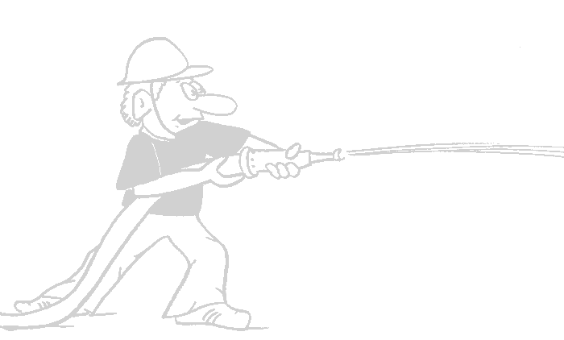
Prezentace do 21.00hod
Startovné 200.-Kč/ družstvo
Útok dle směrnic hasičských soutěží
( u mužů s úpravou 2x hadice B široké )

Přihlášky zasílejte na:
e-mail: hasici.brehy@seznam.cz
tel: 606 541 299 – Marcel Novák

Občerstvení zajištěno
Těšíme se na Vaši návštěvu

